TP5 : Bases de données NoSQL
Cas des Column Store
Cassandra
Installation
$ wget https:// download.nust.na/pub2/apache/cassandra/2.1.22/apache-cassandra-2.1.22-bin.tar.gz
$ tar xvf apache-cassandra-2.1.22-bin.tar.gz
$ cd /home/cloudera/apache-cassandra-2.1.22/bin
$ ./cassandra //Serveur
$ ./cqlsh //Client
Partie 1 : requêtes SIMPLES :
Commencez par créer une base de donnée (KeySapace : university)
cqlsh> CREATE KEYSPACE IF NOT EXISTS university WITH REPLICATION = { 'class' : 'SimpleStrategy', 'replication_factor': 3 };
cqlsh>USE university
Créer ensuite les deux familles de colonnes Cours et enseignant comme suit :
cqlsh:university> CREATE TABLE Cours ( idCours INT, Intitule VARCHAR, Responsable INT, Niveau VARCHAR, nbHeuresMax INT, Coeff INT,PRIMARY KEY ( idCours )) ;
cqlsh: university > CREATE INDEX fk_Enseignement_Enseignant_idx ON Cours ( Responsable ) ;
cqlsh:university> CREATE TABLE Enseignant ( idEnseignant INT, Nom VARCHAR, Prenom VARCHAR, status VARCHAR, PRIMARY KEY( idEnseignant ) ) ;
Saisir des cours :
INSERT INTO Cours (idCours,Intitule,Responsable,Niveau,nbHeuresMax,Coeff) VALUES (1,'Introduction aux Bases de Donnees',1,'M1',30,3);
#ou avec JSON : INSERT INTO Cours JSON'{"idCours":1," Intitule ":" Introduction aux Bases de Donnees"," Responsable ":1," Niveau ":"M1"," nbHeuresMax ":30," Coeff ":3}';

INSERT INTO Cours (idCours,Intitule,Responsable,Niveau,nbHeuresMax,Coeff) VALUES (2,'C++',4,'M1',30,2);

INSERT INTO Cours (idCours,Intitule,Responsable,Niveau,nbHeuresMax,Coeff) VALUES (3,'Initiation Pyton',5,'M1',30,2);

INSERT INTO Cours (idCours,Intitule,Responsable,Niveau,nbHeuresMax,Coeff) VALUES (4,'Bases de Donnees Avancees',1,'M2',30,5);

INSERT INTO Cours (idCours,Intitule,Responsable,Niveau,nbHeuresMax,Coeff) VALUES (5,'Architecture des Systemes',6,'M2',8,1);

INSERT INTO Cours (idCours,Intitule,Responsable,Niveau,nbHeuresMax,Coeff) VALUES (6,'Big Data',7,'M2',20,3);

INSERT INTO Cours (idCours,Intitule,Responsable,Niveau,nbHeuresMax,Coeff) VALUES (7, 'Bd NOSQL',8,'M2',10,1);

Saisir des enseignants :
INSERT INTO Enseignant (idEnseignant,Nom,Prenom,status) VALUES (1,'ALAOUI','Mohammed','Vacataire');
INSERT INTO Enseignant (idEnseignant,Nom,Prenom,status) VALUES (2,'HACHIMI','Fatima','Permanant');
INSERT INTO Enseignant (idEnseignant,Nom,Prenom,status) VALUES (3,'NOUACH','Adil','Vacataire');
INSERT INTO Enseignant (idEnseignant,Nom,Prenom,status) VALUES (4,'SLAMI','Houda', 'Permanant');
INSERT INTO Enseignant (idEnseignant,Nom,Prenom,status) VALUES (5,'BARAKAT','Ikram', 'Permanant');
INSERT INTO Enseignant (idEnseignant,Nom,Prenom,status) VALUES (6,'TRABLSI','Mohamed', 'Permanant');
INSERT INTO Enseignant (idEnseignant,Nom,Prenom,status) VALUES (7,'FATIM','Aicha','Vacataire');
INSERT INTO Enseignant (idEnseignant,Nom,Prenom,status) VALUES (8,'ZNATY','Imad','Vacataire');
INSERT INTO Enseignant (idEnseignant,Nom,Prenom,status) VALUES (9,'KASSIM','Ahmed','Vacataire');
Requêtes sur les Column Family
- Liste tous les cours ;
- Liste des intitulés de cours ;
- Nom de l’enseignant n°4 ;
- Intitulé des cours du responsable n° 1 ;
- Intitulé des cours dont le nombre d’heures maximum est égal à 30 ;
- Intitulé des cours dont le nombre d’heures maximum est inférieur ou égal à 30 ; que se passe-t-il ?
- Intitulé des cours dont le responsable ’1’ et dont le niveau est ’M1’; Utiliser ’ALLOW FILTERING’.
- Intitulé des cours dont l’identifiant est inférieure à 5 ; Utiliser la fonction ’token()’.
- Compter le nombre de lignes retournées par la requête précédente ; Utiliser ’COUNT(*)
Partie 2 : requêtes de COLLECTIONS :
1- LIST : [item1, item2, ...]
CREATE TABLE maTableList(id int PRIMARY KEY, list_col list <int>);
INSERT INTO maTableList (id, list_col ) VALUES ( 1, [1, 2, 1]);
select * from maTableList;
2-Sets: {item1, item2, ...}
CREATE TABLE maTableSet (id int PRIMARY KEY, set_col set<text>);
INSERT INTO maTableSet (id, set_col ) VALUES ( 1, {'head', 'tail', 'head'});
SELECT * FROM maTableSet;
3-Maps: {'key1': value1, 'key2': value2, ...}
CREATE TABLE maTableMap (id int PRIMARY KEY, map_col map<int, text> );
INSERT INTO maTableMap (id, map_col ) VALUES ( 1, {1:'one', 2: 'two', 1:
'dupe'} );
SELECT * FROM maTableMap;
UPDATE maTableMap SET map_col[3] = 'three' WHERE id = 1;
SELECT * FROM maTableMap;

Exercice à rendre :
Reprenons la base de donnes suivante :
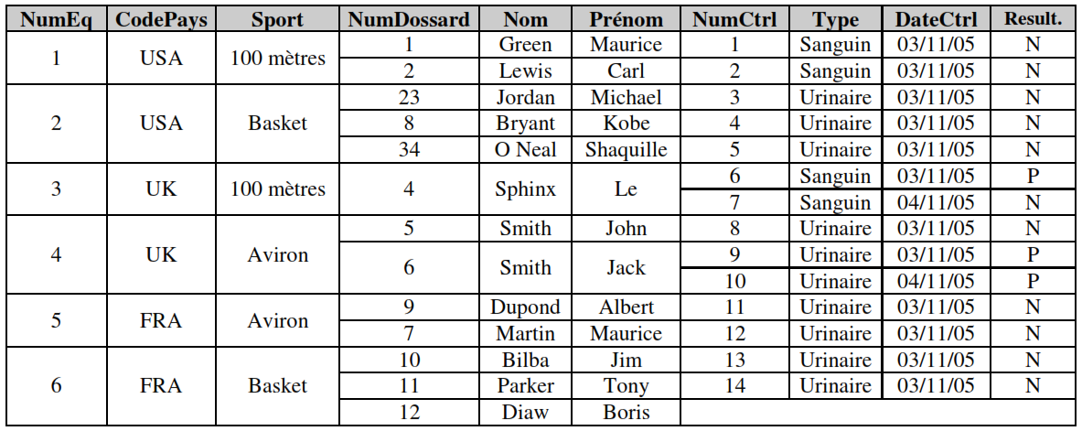
- Saisir cette colonne family en utilisant les Types et les Set.
- Saisir la première équipe et afficher.
- Peut-on afficher le premier joueur de cette équipe uniquement ? Justifier.
- Modifier votre modélisation afin de répondre aux requêtes suivantes :
- Liste des équipes (CodePays, Sport) avec les athlètes (Nom, Prénom) les constituant
- Numéro et date des contrôles antidopage effectués par chaque équipe
- Liste des contrôles effectués par l’athlète n° 4 de l’équipe n° 3.
- Nombre d’athlètes dans l’équipe n° 6.
- Nombre de contrôles positifs par pays
- Date de dernier contrôle pour chaque athlète
- Équipes dont aucun athlète n’a été contrôlé positif
- Supprimer tous les contrôles de l’athlète n° 4 de l’équipe n° 3
- Modifier à « Négatif » le résultat des contrôles de l’athlète n° 6 de l’équipe n° 4 passés avant le 04/11/2005.

